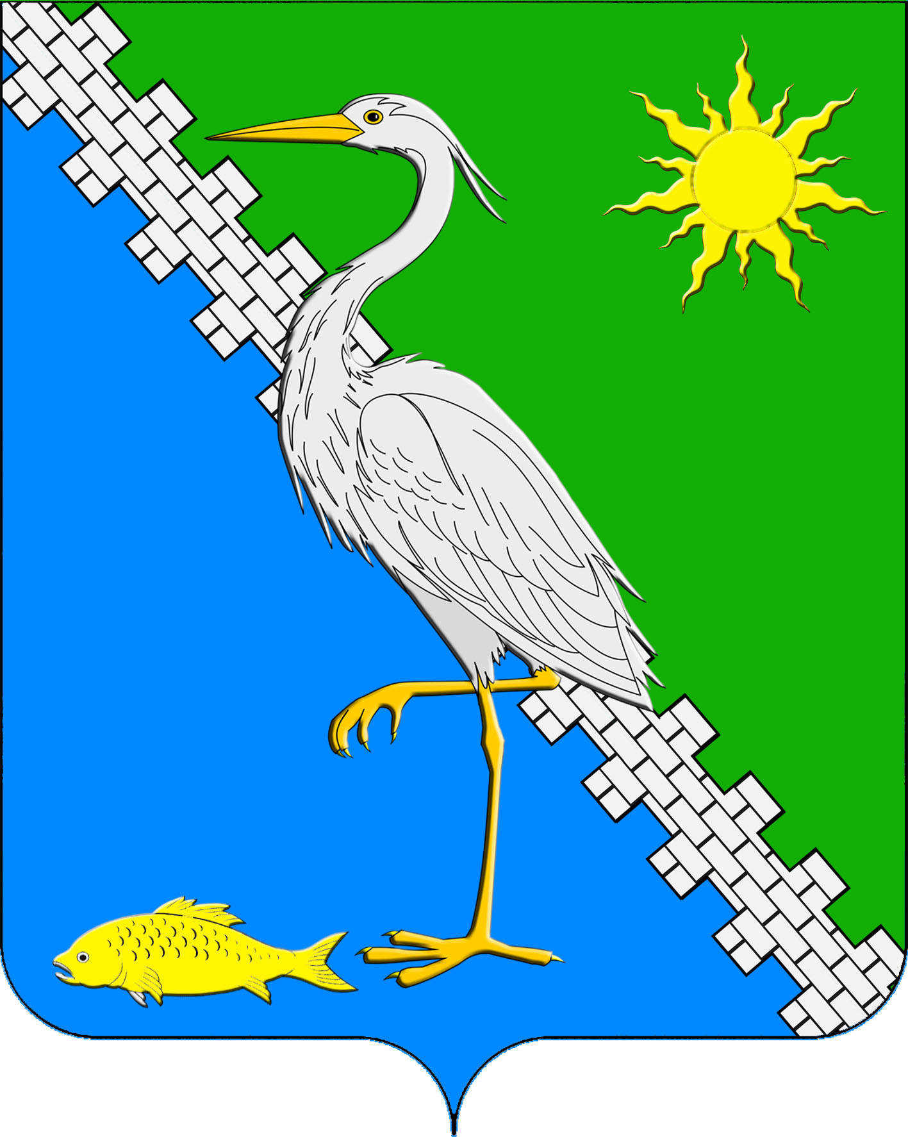

**АДМИНИСТРАЦИЯ ЮЖНОГО СЕЛЬСКОГО ПОСЕЛЕНИЯ КРЫМСКОГО РАЙОНА**

**ПОСТАНОВЛЕНИЕ**

от 19.12.2024 № 163

поселок Южный

**О внесении изменений в постановление администрации Южного сельского поселения Крымского района от 20 октября 2022 года № 134**

**«Об утверждении порядка уведомления представителя нанимателя (работодателя) о фактах обращения в целях склонения муниципального служащего к совершению коррупционных правонарушений»**

В соответствие с положениями Федерального закона от 25 декабря 2008 года № 273-ФЗ «О противодействии коррупции», в целях актуализации регламентированного порядка уведомления представителя нанимателя (работодателя) о фактах обращения в целях склонения муниципального служащего к совершению коррупционных правонарушений, п о с т а н о в л я ю:

1. Внести в постановление администрации Южного сельского поселения Крымского района от 20 октября 2022 года № 134 «Об утверждении порядка уведомления представителя нанимателя (работодателя) о фактах обращения в целях склонения муниципального служащего к совершению коррупционных правонарушений» следующие изменения:

1.1.пункт 3.6. приложения к постановлению изложить в следующей редакции:

«3.6. По результатам проведенной проверки уведомление с приложением материалов проверки представляются представителю нанимателя (работодателю) для принятия решения о направлении уведомления с прилагаемыми к нему материалами в органы прокуратуры, территориальное подразделение Следственного комитета Российской Федерации по Краснодарскому краю или другие государственные органы».

1.2. пункт 3.8. приложения к постановлению изложить в следующей редакции:

«3.8. При принятии представителем нанимателя (работодателем) решения о направлении уведомления в органы, предусмотренные пунктом 3.6 настоящего Порядка отправка осуществляется не позднее 10 рабочих дней с даты регистрации уведомления в журнале, за исключением случая, предусмотренного пунктом 3.9.1 данного Порядка.»;

1.3. дополнить статью 3 приложения к постановлению пунктом 3.9.1. следующего содержания:

«3.9.1. В случае подтверждения фактов обращения к муниципальному служащему в целях склонения его к совершению коррупционных правонарушений материалов проверки подлежат незамедлительной передаче в территориальное подразделение Следственного комитета Российской Федерации по Краснодарскому краю для принятия процессуального решения в установленном законом порядке.».

2. Ведущему специалисту администрации Южного сельского поселения Крымского района Маркиной О.В официально обнародовать настоящее постановление путем официального опубликования на официальном сайте администрации муниципального образования Крымский район [www.krymsk-region.ru](http://www.krymsk-region.ru), зарегистрированном в качестве средства массовой информации.

3. Постановление вступает в силу после его официального опубликования.

Исполняющий обязанности главы

Южного сельского поселения

Крымского района Е.М.Пазушко